DASAR SISTEM KOMPUTER
APLIKASI PENJUALAN HEWAN



Disusun Oleh:
Candra Kurniawan : 230018080

UNIVERSITAS AHMAD DAHLAN
FAKULTAS TEKNOLOGI INDUSTRI
PROGRAM STUDI INFORMATIKA
TAHUN 2023
1. Deskripsi Cara Kerja Aplikasi
Program aplikasi "Konversi Suhu" adalah sebuah program yang dibuat menggunakan bahasa assembly. Program ini dirancang untuk melakukan Konversi Suhu yang diinginkan.
Cara kerja aplikasi adalah sebagai berikut:
1. Pengguna memasukkan angka kurang dari 2 digit jika lebih maka program akan error:
2. Hasil akan ditampilkan setelah pengguna memasukkan angka tersebut.

2. Antar Muka Aplikasi

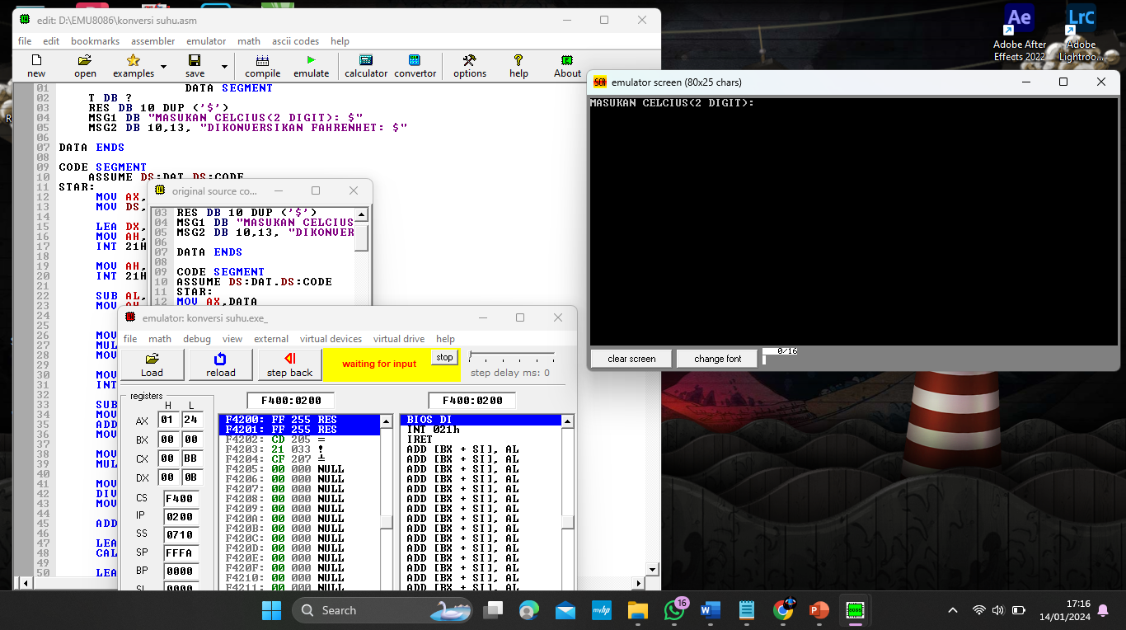

Deskripsi : Tamplilan awal menamplilkan masukan celcius (2digit) yang maksimal hanya dua angka selebihnhya error

3. Kode Antar Muka

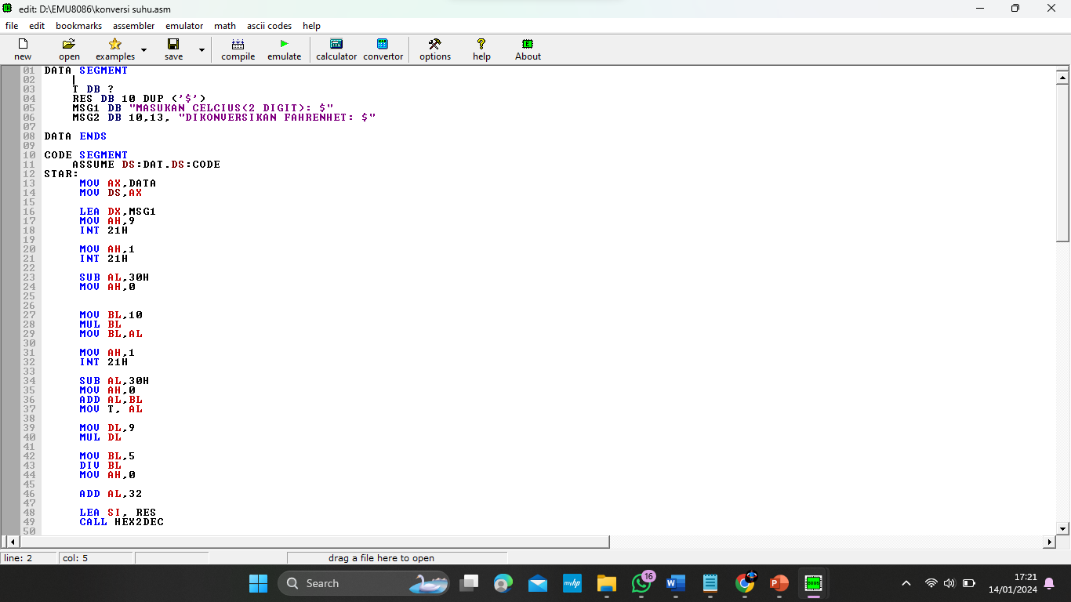

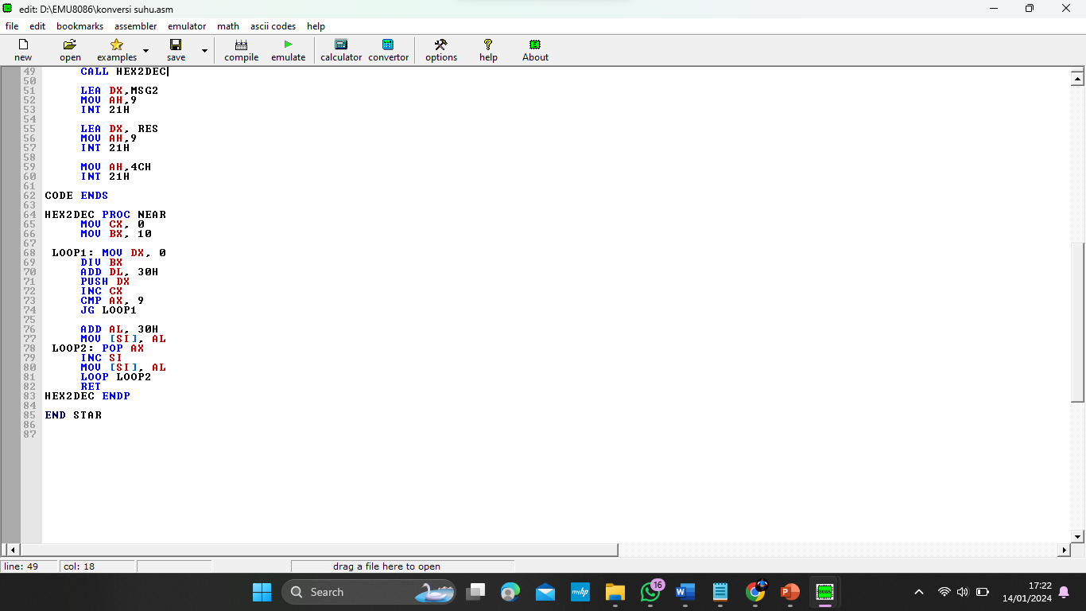

Deskripsi: Kode program di atas menghasilkan output seperti ini gambar di bawah

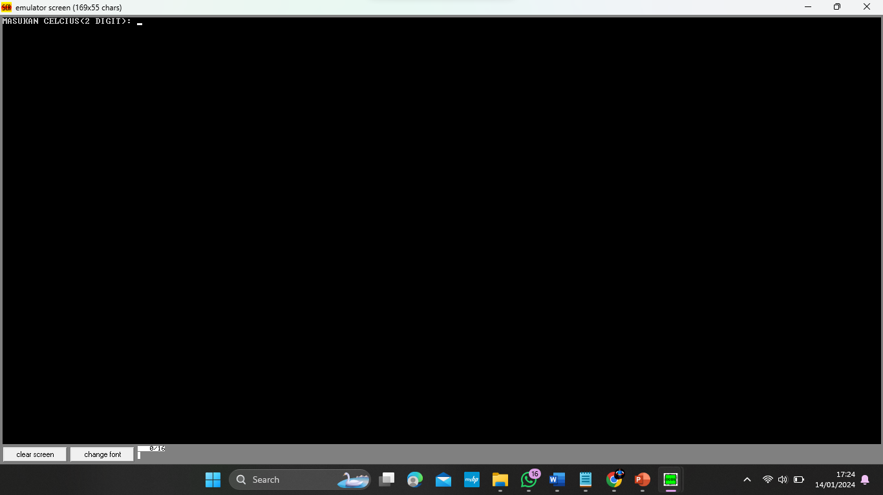

4. Kode Progam Proses

DATA SEGMENT

T DB ?
RES DB 10 DUP ('$')
MSG1 DB "MASUKAN CELCIUS(2 DIGIT): $"
MSG2 DB 10,13, "DIKONVERSIKAN FAHRENHET: $"

Pada kode di atas di jelaskan untuk segment data tempat kita variabel berada. Untuk mengotputkan data dan menguluarkan data, msg1 digunakan untuk mengotput sebuah data dan msg2 digunakan untuk mengeluarkan data

LEA DX,MSG1
MOV AH,9
INT 21H

Hanya digunakan untuk menampilkan

MOV AH,1
INT 21H
Digunkan untuk memasukan data atau nilai

SUB AL,30H
MOV AH,0
Digunakan untuk mengemabalikan ke desimal

MOV DL,9
MUL DL

MOV BL,5
DIV BL
MOV AH,0

ADD AL,32
Merupakan rumus dari celcius ke fahrenhit

5. Hasil Progam

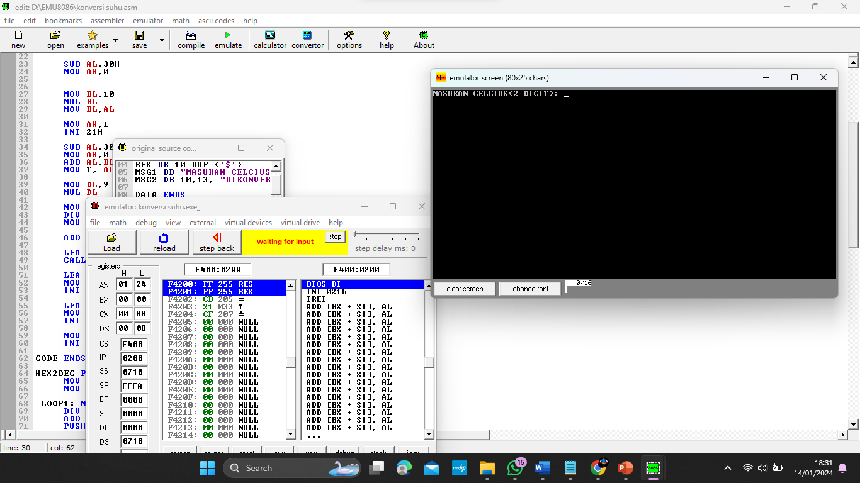

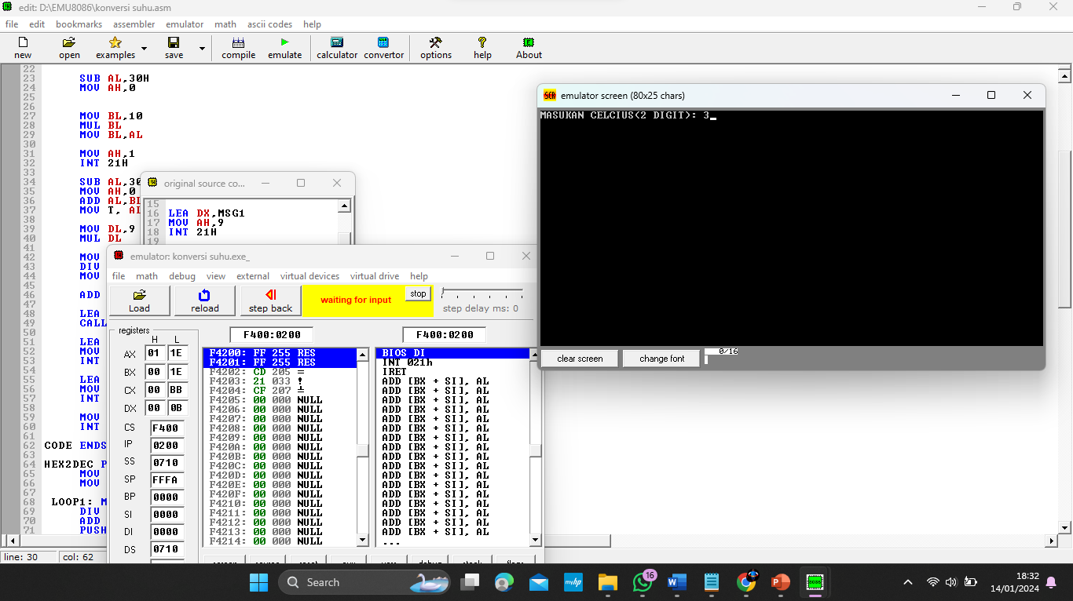

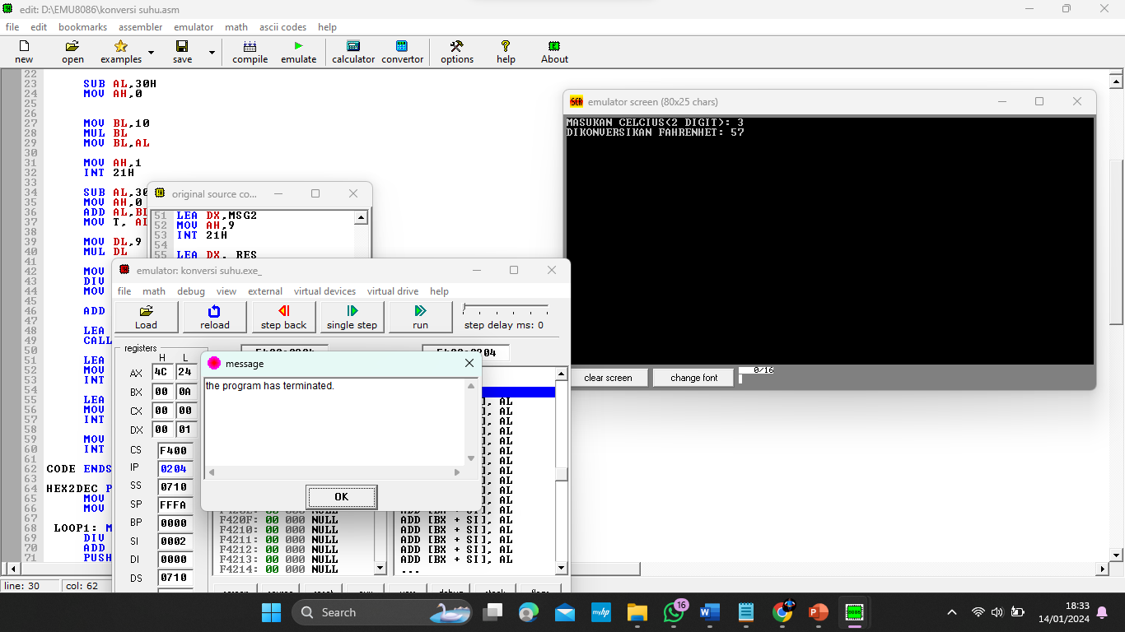

Deskripsi: Program dimulai dengan menampilkan untuk memasukan angka, kemudian menunggu pengguna memasukan angka ceclcius yang diinginkan setelah itu angka yang dimasukan menjadi Fahrenheit, sebagai contoh user memasukan angka 3 dan akan menjadi 57 fahrenhit

